技术资料

|  |  |
| --- | --- |
| 项目 | 技术要求(整体采用撬装结构) |
| 功率 | 55KW |
| 排气量 | ≥5m³/min |
| 排气压力 | 1.6MPa |
| 主机 | 汉钟AA480\鲍斯YNE143RB（或不低于该档次品牌） |
| 变频器 | 汇川（或不低于该档次品牌） |
| 冷干机 | 品牌：纽曼泰克，处理量≥8.5m³/min，压力露点3-7℃ |
| 模组吸附式干燥机 | ≥6.5m³/min |
| 储气罐 | 两个，容量0.6m³，1.6MPa,两套,含自动排水器、安全阀、压力表，提供压力容器及附件的全套资料 |
| 管道、过滤器等配置要求 | 不低于3支精密管道过滤器（含电磁排水器）、管道标准中灰色（加流向标识）、整套设备不锈钢管道连接（DN40，含总阀门一个），空压机房至现场设备管道总长度约30米（部分架空高度约4.2米），含三个支路，每个支路末端安装一个分气包（每个分气包配置主阀、底部排水阀、三个两插快速接头），车间主管道预留两个内丝阀门（为后期增加激光设备预留），所有管道、管件、分气包用不锈钢材质，空压机安装镀锌排风管道至机房外。 |
| 其他 | 为节省空间，整体采用撬装结构，整体尺寸≤3500*1850*2300（长*宽*高），免费赠送首保、说明书、操作规程、操作及日常维护培训； |
| 安全性能、节能、环保要求 | 符合国家相关法律法规，不属于国家高耗能落后机电设备（产品） |

效果图

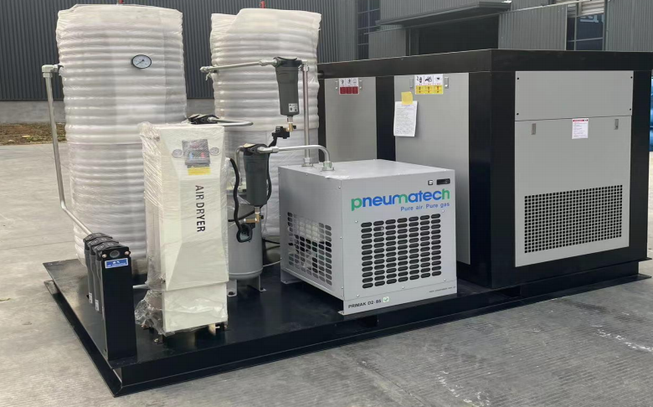

注：该技术资料最终解释权归三柏硕招标委员会